**Formación: Conciencia Digital + Conceptos básicos de la IA**

**En colaboración con Cisco Academy y ULatina**

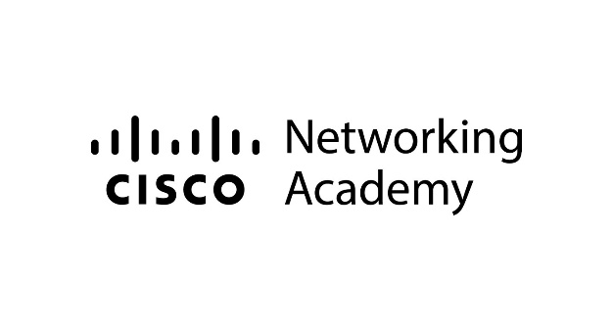

**Presentación del curso**

En el marco de la Estrategia Nacional de Inteligencia Artificial (ENIA) el MICITT en colaboración con el Cisco Academy y Universidad Latina de Costa Rica le invita a participar en la formación conformada por los cursos (ambos cursos hacen parte del módulo de formación):

**Curso 1. Conciencia Digital.**Al finalizar el curso “Conciencia Digital”, los estudiantes podrán:

* Explicar las tecnologías digitales y sus aplicaciones en las tareas diarias
* Identificar los beneficios y las posibles desventajas de las tecnologías digitales © 2024 Cisco y/o sus filiales. Todos los derechos reservados. Página 4 de 5
* Navegar por el contenido digital de manera eficaz y responsable
* Comprender la evolución de las tecnologías digitales y la importancia del uso ético
* Administrar su presencia digital en línea
* Mejorar su competencia digital y solucionar problemas técnicos comunes

Características del curso:

* Lenguaje claro y accesible adecuado para estudiantes de todos los niveles, con actividades interactivas integradas para reforzar la comprensión.
* 6 módulos de aprendizaje, cada uno con una serie de videos (20 en total) y ejercicios (25 en total) para consolidar la comprensión.
* 3 actividades de práctica interactivas, que incluyen widgets en el navegador para practicar búsquedas en la web, leer y enviar correos electrónicos y crear contraseñas seguras con un verificador de seguridad de contraseñas.
* 1 herramienta de autoevaluación titulada "Identifique las brechas de habilidades" para ayudar a los estudiantes a reconocer las áreas de mejora.
* 1 examen final que, al finalizar con éxito, otorga una tarjeta de identificación digital.

**Curso 2. Conceptos básicos de la IA.** Los estudiantes aprenderán conceptos fundamentales de la inteligencia artificial (AI), incluido el aprendizaje automático, el aprendizaje profundo, el procesamiento del lenguaje natural (NLP) y la visión artificial. Los estudiantes aplican estos conceptos con un proyecto integral de aprendizaje automático dentro de IBM Watson Studio

Características del curso:

* 6 módulos de aprendizaje y 25 cuestionarios
* Muchas actividades prácticas interactivas y simulaciones
* Evaluaciones finales de 5 módulos
* 1 proyecto de aprendizaje automático de IA

**Público objetivo y prerrequisitos**

El curso no tiene prerrequisitos de conocimientos. Los requisitos mínimos de tecnología para realizar el curso son:

* PC o dispositivo con acceso a internet (algunas actividades puede que no se visualicen bien desde dispositivos móviles).
* Navegador Google Chrome para acceder al curso.
* Lector de archivos PDF (Adobe Acrobat u otro).
* Herramientas de MSOffice (Word).
* Previa autorización de la jefatura inmediata

.

**Detalles logísticos:**

* Duración estimada de ambos cursos: 18 horas
* Modalidad: Virtual
* Fechas: Del 24 de febrero al 04 de abril 2025